Cycle 4 |  |  | Consommation comparée d’un congélateur et d’un lave-vaisselle. Economie d’énergie
Début de cycle | Milieu de cycle | Fin de cycle
Descriptif sommaire de la ressource : Les élèves étudient la fiche énergétique de deux appareils électroménagers pour comparer leurs consommations et découvrir que l’énergie consommée dépend de la puissance de l’appareil et de la durée d’utilisation.
Connaissances et compétences associées |  |  |  | Compétences travaillées
Identifier les différentes formes d’énergie  -L’énergie électrique et l’unité associée  -La consommation et les économies d’énergie  Conduire un calcul de consommation d’énergie électrique relatif à une situation de la vie courante.  -Savoir que l’énergie convertie par un appareil dépend de sa puissance et de sa durée d’utilisation  Utiliser la relation liant puissance, énergie et durée d’utilisation |  |  |  | Pratiquer des démarches scientifiques : identifier des questions de nature scientifique D4  Pratiquer des langages : lire et comprendre des documents scientifiques D1  Adopter un comportement responsable : réinvestir ses connaissances sur l’énergie pour agir de façon responsable D3,5
Mots-clés : énergie électrique, puissance, économie d’énergie

Enseigner la physique-chimie au cycle 4
Physique-chimie - Cycle 4

Consommation comparée d’un congélateur et d’un lave-vaisselle. Economie d’énergie

Présentation des objectifs :
Thème : L’énergie et ses conversions
Attendus de fin de cycle :
- Identifier les sources, les transferts, les conversions et les formes d’énergie
- Exploiter les lois de l’électricité
Compétences et connaissances associées :
- Identifier les différentes sources d’énergie, unités d’énergie
- Utiliser la relation liant puissance, énergie et durée
- Déroulement de la séquence:
- Situation déclenchante
Consommation énergétique des appareils électroménagers ?
Les appareils électroménagers sont caractérisés par leur tension nominale (220V-240V) et leur puissance. Plus les appareils sont puissants, plus ils sont gourmands en énergie électrique, plus la facture risque de s’alourdir.
Tu vas étudier la consommation de deux appareils, un congélateur et un lave-vaisselle.

Puissances du congélateur : 250 W  Consommation annuelle 300kWh  Classe A | Fiche énergie du Lave vaisselle de puissance 2 000 W  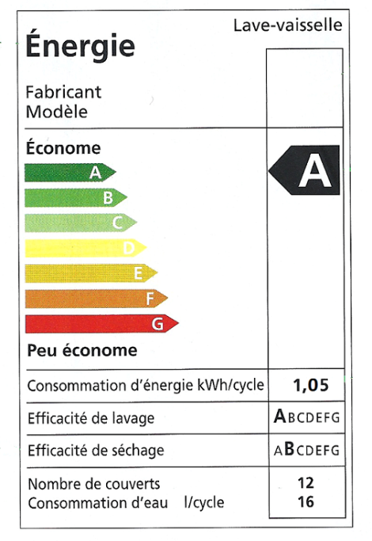
L’unité de mesure de l’énergie électrique est le kilowattheure (kWh)
Questions :

- Que veut dire l’appellation « classe A » pour un appareil électrique ?
- Quel est du congélateur et du lave-vaisselle l’appareil le plus puissant ?
- Quelle est la consommation annuelle d’énergie électrique du congélateur ?
- Calcule la consommation d’énergie annuelle du lave-vaisselle : (on suppose qu’une famille fait tourner le lave vaisselle 5 fois par semaine, 50 semaines par an) .
- Le congélateur a une puissance plus faible que le lave-vaisselle. Cependant, sur un an, le congélateur consomme plus d’énergie. Explique pourquoi.
- Finalement, de quelles grandeurs dépend l’énergie électrique consommée par un appareil ?
- Déduis de l’unité d’énergie électrique, la relation mathématique qui relie cette énergie aux grandeurs dont elle dépend et que tu as définies dans la question 6.
- Comment peut-on faire des économies d’énergie électrique?
- Donne quelques conseils simples d’entretien et d’utilisation de ces deux appareils pour limiter la consommation d’énergie électrique.

- Réponses aux questions :

Une aide concernant la question 7 peut être donnée aux élèves :
On peut déduire de l’unité d’une grandeur physique la relation mathématiques qui relie cette grandeur à celles dont elle dépend.
Exemple :
On peut déduire de l’unité de vitesse (km/h) la relation mathématique qui relie la vitesse, la distance parcourue d et le temps de parcours t.

Pour obtenir une vitesse en km/h, on divise des km par des heures donc une distance par un temps ce qui donne la relation suivante :

V = d / t
Tu peux faire de même avec l’unité d’énergie électrique.

Après réflexion, une aide concernant la question 9 est donnée à tous les élèves :

Consulte le site de l’ADEME et réponds à la question :
http://www.ademe.fr/particuliers-eco-citoyens/habitation/bien-gerer-habitat/equipements-electriques-logements

Relève cinq gestes ou actions faciles à mettre en œuvre pour toi qui pourraient alléger la facture d’énergie électrique actuelle de tes parents et engage-toi à les mettre en œuvre .

Institutionnalisation des connaissances :

L’énergie électrique consommée par un appareil électrique de puissance P (en kilowatts ) que l’on utilise pendant un temps t ( en heures ) s’exprime de la façon suivante :

E = P x t

kWh kW h

Pour réduire la facture d’énergie électrique, je peux utiliser des appareils moins puissants et les utiliser moins longtemps.

Engagement : pour réduire la facture d’énergie électrique de mes parents, je m’engage à :

-
-
-
-
-

